Gevoeligheid weerstandsnetwerk bij gebruik NTC
“Elektronica ontmoet wiskunde”

Inleiding
Dit document beschrijft een methode voor het bepalen van de temperatuur waarbij de gevoeligheid van een weerstandsnetwerk bij het gebruik van een NTC-weerstand het grootst is. Aan bod komen de volgende onderwerpen:

- Onderzoek naar de gevoeligheid van deze schakeling
- Opstellen van een eenvoudige functie voor de overdracht van temperatuur naar spanning.

NTC
De NTC-weerstand wordt gebruikt voor het meten van temperatuur. De weerstand varieert met de temperatuur: een toename van de temperatuur levert een afname van de weerstandswaarde van de NTC. De relatie tussen de temperatuur en de weerstandswaarde kan worden benaderd door de functie:

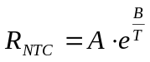

waarbij A en B materiaalconstanten zijn en T in Kelvin wordt opgegeven.

Netwerk
Met behulp van een eenvoudige spanningsdeler kan de temperatuur omgezet worden in een analoge spanning. Deze omzetting is niet lineair.

R_{NTC}
R
U₀
U_{B}
Het schema staat hieronder:

U_{B} is de bronspanning
R_{NTC} is de NTC
R is een weerstand
U_{O} is de opgewekte deelspanning

Figuur 1

De overbrenging is die van een simpele spanningsdeler:

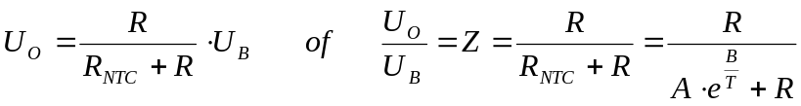

De waarde van R is redelijk vrij te kiezen. Indien de schakeling gebruikt wordt in het temperatuurbereik tussen T_{laag} en T_{hoog} horen hierbij resp. de weerstandswaarden R_{NTC,groot} = R_{G} en R_{NTC,klein} = R_{K}. Het is aan te tonen dat de optimale overdracht van het netwerk zich voordoet als geldt:

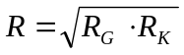

waarbij R_{NTC} dus varieert tussen R_{K} en R_{G}.

Overdrachtsfunctie
De overdrachtsfunctie is een functie van R_{NTC} en R. R heeft echter een constante waarde, zodat alleen de temperatuur een rol speelt.

Twee uitersten worden nu eerst onderzocht. Indien de temperatuur erg laag wordt en riching 0 K gaat, zal de overdracht naar 0 toe gaan, immers de exponent van de e-macht wordt dan zeer groot. Indien de temperatuur heel groot wordt, richting oneindig, dan wordt de exponent van de e-macht zeer klein en is de bijdrage van de NTC ook zeer klein; de overdracht gaat naar 1 toe.

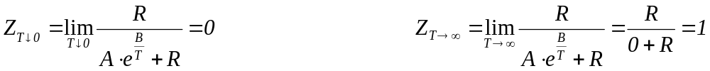
Overigens worden deze twee uitersten nooit gehaald. Het is niet mogelijk de temperatuur op 0 K of oneindig te krijgen.

Verder onderzoek wijst uit dat de overdrachtsfunctie nooit negatief omdat alle weerstandswaarden positief of nul zijn. De functie zal dus van 0 naar 1 toelopen voor oplopende temperatuur. Gezien de e-macht zal het ook geen rechte lijn zijn, maar een mooie kromme.

Om het verhaal enigszins wat duidelijk te maken, wordt er gebruik gemaakt van waarden eerder berekende waarden voor R, A en B. De waarden zijn:

A = 4,41256.10⁻³
B = 3462,2
R = 755,39

De vergelijking van de NTC wordt dan

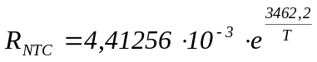

en de overdrachtsfunctie

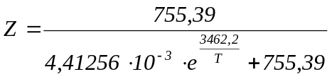

Grafiek van de functie
Hieronder is een grafiek van deze functie te zien waar T loopt van 0 K tot 500 K.

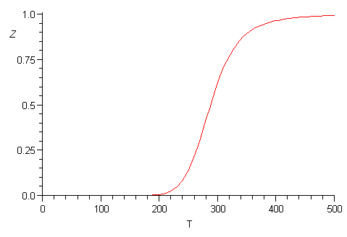
Figuur 2
Duidelijk is te zien dat Z van 0 naar 1 gaat bij oplopende temperatuur. Wat verder opvalt is dat rond T = 280 K de functie zeer snel stijgt. Anders gezegd: op dat punt geldt dat bij een kleine temperatuursverandering de verandering van Z groot is.

Gevoeligheid
Nu is de definitie van gevoeligheid precies wat boven staat beschreven, de verandering van Z (∆Z) bij verandering van T (∆T). Als ∆T dan naar 0 gaat, wordt het een limietovergang en dat is de eerste afgeleide van Z naar T:

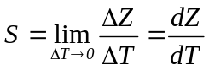

De gevoeligheid is dus de eerste afgeleide van Z naar T:

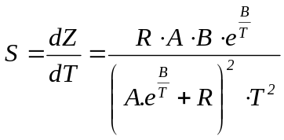
De functie ziet er lastig uit. Hieronder een grafiek van de gevoeligheid:

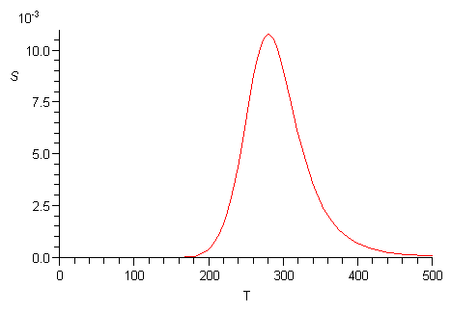
Figuur 3
Te zien is dat rond T = 280 K de functie piekt, dus rond dat punt is de gevoeligheid het grootst. Door nu nog een keer de afgeleide te nemen kan eenvoudig dat punt bepaald worden. Op dat punt is de afgeleide namelijk nul. Dit punt wordt in de wiskunde een buigpunt genoemd. Aangezien deze afgeleide een flinke functie is, wordt het niet weergegeven. Een grafiek is er wel:
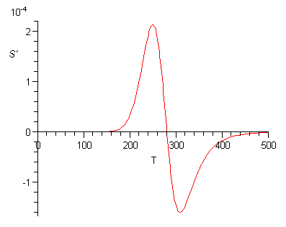
Figuur 4

En inderdaad: rond T = 280 K gaat de functie van positief naar negatief. Met behulp van Maple is de temperatuur bij de nuldoorgang eenvoudig te vinden:

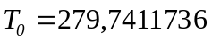

Door deze waarde in de functie voor S in te vullen wordt de maximale gevoeligheid gevonden:

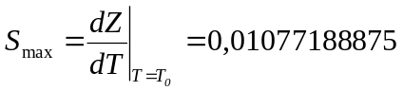

De waarde van de overdrachtsfunctie Z bij T₀ is:

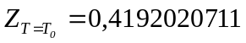

Lineair
Door nu in het punt T=T₀ te stellen dat de functie Z recht evenredig met de temperatuur is, kan een eenvoudige formule worden opgesteld:

Hierbij is T nog steeds in Kelvin. Aangezien alle constanten gelden rond T₀ wordt dit gecompenseerd door T₀ van T af te trekken. De nieuwe functie wordt Z_{lin} genoemd om verwarring te voorkomen.

Nauwkeurig
De functie van Z waarin de e-macht zit, is nu vereenvoudigd tot een lineaire functie. Maar hoe nauwkeurig is deze nieuwe functie? Het is ten slotte een benadering. Hieronder is een figuur te zien waarin de twee functies zijn afgebeeld.
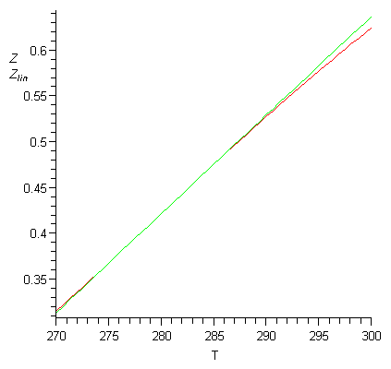
Figuur 5

De rode lijn is de functie Z en de groene lijn is de functie Z_{lin}. Het verschil in het gebied van -3°C tot 27°C is erg klein, de afwijking van Z_{lin} ten opzichte van Z dus ook.

In onderstaande grafiek is de relatieve procentuele afwijking van Z_{lin} ten opzichte van Z afgebeeld. Deze is gedefinieerd als:

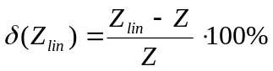
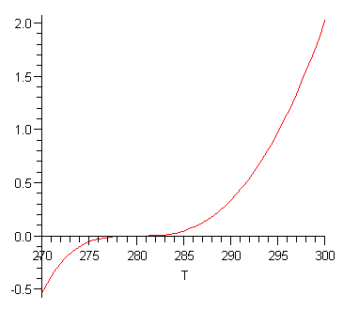
Figuur 6
Rond T₀ is afwijking minimaal, naar mate de temperatuur verder van T₀ af komt te liggen neemt de afwijking exponentieel toe. Nader onderzoek levert op dat voor een temperatuur tussen 268 K en 295 K de afwijking kleiner dan 1% is.

Zie document ‘Optimaal weerstandsnetwerk bij gebruik NTC’.
Zie document ‘De vergelijking van de NTC-weerstand’. R is bepaald volgens de bekende formule met weerstandswaarden behorende bij 0°C en 30°C.
http://nl.wikipedia.org/wiki/Buigpunt

